МИНИСТЕРСТВО ОБРАЗОВАНИЯ И НАУКИ РОССИЙСКОЙ ФЕДЕРАЦИИ

ФЕДЕРАЛЬНОЕ ГОСУДАРСТВЕННОЕ АВТОНОМНОЕ

ОБРАЗОВАТЕЛЬНОЕ УЧРЕЖДЕНИЕ ВЫСШЕГО ОБРАЗОВАНИЯ

**«ПЕРМСКИЙ НАЦИОНАЛЬНЫЙ ИССЛЕДОВАТЕЛЬСКИЙ ПОЛИТЕХНИЧЕСКИЙ УНИВЕРСИТЕТ»**

ЭЛЕКТРОТЕХНИЧЕСКИЙ ФАКУЛЬТЕТ

КАФЕДРА «ИНФОРМАЦИОННЫХ ТЕХНОЛОГИЙ И АВТОМАТИЗИРОВАННЫХ СИСТЕМ»

**ОТЧЁТ  
«ТВОРЧЕСКАЯ РАБОТА»**

Дисциплина: «Программирование»

Выполнил:

Студент группы ИВТ-21-2б

Мукатанов Даниэль Тахирович

Проверил:

Доцент кафедры ИТАС

Полякова Ольга Андреевна

Пермь, 2022

# Постановка задачи

Работа состоит из двух подзадач: сделать калькулятор и предложить решение задачи коммивояжёра. Причём в обоих случаях необходимо использовать средства графической визуализации.

# 

## 

## Калькулятор

В своей работе по калькулятору мне нужно было сделать калькулятор физических нагрузок, в нем я использовал ввод данных, выбор вида спорта и вывод данных.

Инструмент, который я использовал для визуализации калькулятора - это Windows Forms. Код написан на языке программирования C++

В своем калькуляторе я использовал такие элементы, как listbox для разных видов спорта, textbox для ввода времени и массы, и вывода результата, Button для того чтобы выводить результат, ну и label чтобы подписать, что для чего нужно.

Результаты:

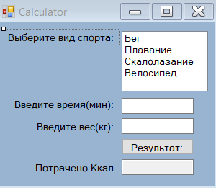

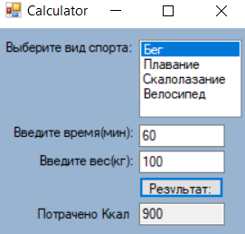

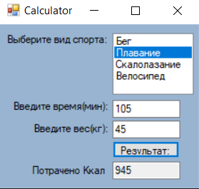

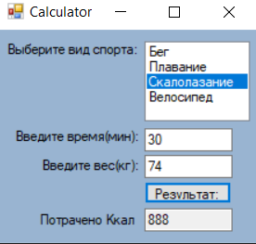

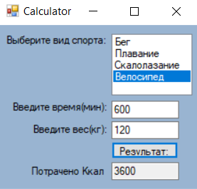

## 

## Задача коммивояжёра

В задаче коммивояжёра я использовал метод ветвей и границ, реализовал ввод данных, отрисовку графа, удаление и добавление ветвей и вывод данных.

Для написания кода решения задачи была использована среда разработки Visual Studio 2019. Визуализация задачи была сделана с помощью инструмента sfml. Код написан на языке программирования С++.

Результаты: 